Universidad de Sevilla

# Escuela Técnica Superior de Ingeniería Informática

DP2-Informe de Testing Student 2 C2



Grado en Ingeniería Informática – Ingeniería del Software

Diseño y Pruebas II

Curso 2024 – 2025

**Grupo: C3.025**

**Repositorio: https://github.com/alenicbra/acme-ans**

**Student #: 2**

**UVUS: ramvergar**

**Nombre: Ramón Vergara Garrido**

**Email: ramvergar@alum.us.es**

**Fecha: Sevilla, 15 de octubre, 2025**

# Índice del contenido

Tabla de contenido

*Escuela Técnica Superior de Ingeniería Informática* 1

**Índice del contenido** 2

1. Versiones 3

2. Testing funcional 4

● Para la Task 8: 4

● Para la Task 9: 4

3. Datos obtenidos 6

4. Pruebas de rendimiento 6

5. Estadísticas descriptivas de los tests elaborados para los patrocinios y las facturas, para ambos ordenadores: 7

6. Comparación del P-Value de ambos ordenadores 8

## Versiones

|  |  |  |
| --- | --- | --- |
| Versión | Fecha | Autor |
| 1.0 | 03/07/2025 | Ramón Vergara Garrido |

## Testing funcional

### ● Para la Task 8:

#### - Listar sus reservas:

El caso de uso bajo prueba consiste en listar los bookings del cliente.

Casos positivos: comprobar funcionamiento correcto con datos válidos.

Casos negativos: intentar acceder sin estar autenticado o modificar reservas ya publicadas.

#### - Mostrar detalles de sus reservas y pasajeros asociados:

El caso de uso bajo prueba consiste en mostrar los detalles de una reserva y los pasajeros asociados.

Casos positivos: comprobar funcionamiento correcto con datos válidos.

Casos negativos: intentar acceder sin estar autenticado o modificar reservas ya publicadas.

#### - Crear o actualizar reservas:

El caso de uso bajo prueba consiste en crear una nueva reserva o modificarla si no ha sido publicada.

Casos positivos: comprobar funcionamiento correcto con datos válidos.

Casos negativos: intentar acceder sin estar autenticado o modificar reservas ya publicadas.

### ● Para la Task 9:

#### - Listar pasajeros en sus reservas:

El caso de uso bajo prueba consiste en listar los pasajeros asociados a las reservas del cliente.

Casos positivos: introducir datos válidos y comprobar persistencia.

Casos negativos: intentar crear o modificar sin permisos o datos inválidos.

#### - Mostrar detalles de sus pasajeros:

El caso de uso bajo prueba consiste en ver la información de un pasajero registrado.

Casos positivos: introducir datos válidos y comprobar persistencia.

Casos negativos: intentar crear o modificar sin permisos o datos inválidos.

#### - Crear un pasajero:

El caso de uso bajo prueba consiste en registrar un nuevo pasajero con sus datos.

Casos positivos: introducir datos válidos y comprobar persistencia.

Casos negativos: intentar crear o modificar sin permisos o datos inválidos.

#### - Actualizar un pasajero no publicado:

El caso de uso bajo prueba consiste en modificar los datos de un pasajero si aún no ha sido publicado.

Casos positivos: introducir datos válidos y comprobar persistencia.

Casos negativos: intentar crear o modificar sin permisos o datos inválidos.

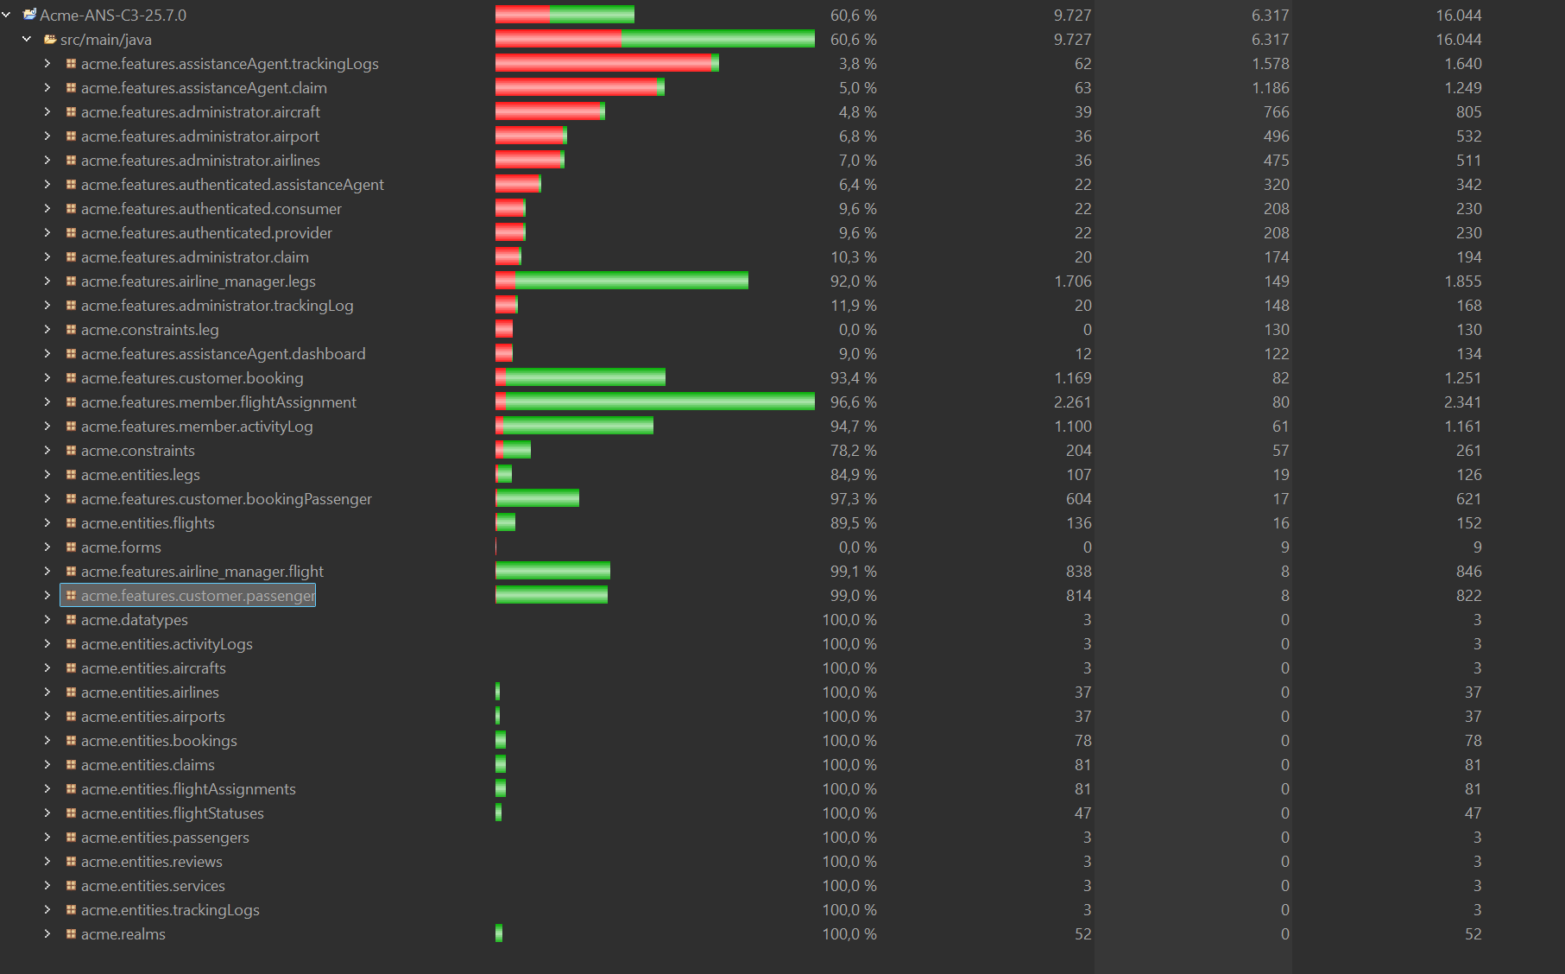

## Datos obtenidos

Durante las pruebas funcionales se ha verificado el correcto funcionamiento de las funcionalidades implementadas. Se ha comprobado el comportamiento tanto en escenarios normales como en aquellos en los que el usuario no cumple las condiciones necesarias.

Además, se ha obtenido una cobertura de las pruebas superior al **90%** en los servicios de las entidades **Booking** y **Passenger**.

## Pruebas de rendimiento

|  |  |
| --- | --- |
| Ordenador 1 (before) | Ordenador 2 (+ índices) (after) |
| Promedio General:  9,5761153 | Promedio General:  14,0098102 |

Respectivos grafos:

Grafo1 (before):

Grafo2 (after):

## Estadísticas descriptivas de los tests elaborados para los patrocinios y las facturas, para ambos ordenadores:

## Comparación del P-Value de ambos ordenadores

